SỞ GD & ĐT  Mã đề: 132  TỈNH HẢI DƯƠNG  THPT ĐOÀN THƯỢNG  (Đề thi có 40 câu / 4 trang) | ĐỀ THI SÁT HẠCH LẦN 2 NĂM 2017  Môn: KHOA HỌC TỰ NHIÊN – HÓA HỌC  Thời gian làm bài: 50 phút, không kể thời gian phát đề

Cho biết nguyên tử khối của các nguyên tố :
H =1; C = 12; N = 14; O = 16; Na = 23; Mg = 24; Al = 27; S =32; Cl = 35,5; K = 39; Ca = 40; Cr = 52;
Fe = 56; Cu = 64; Zn = 65; Ag = 108; Ba=137.

Câu 1: A là đồng phân của alanin. Đun nóng A với dung dịch NaOH tạo muối natri của axit cacboxylic B và khí C. Biết C làm xanh giấy quỳ ẩm và khi cháy tạo sản phẩm không làm vẩn đục nước vôi trong dư. Vậy B, C lần lượt là:
A. axit acrylic, amoniac. B. axit acrylic, metylamin.
C. axit propionic, amoniac. D. glyxin, ancol metylic.
Câu 2: Amino axit X có dạng H₂NRCOOH (R là gốc hiđrocacbon). Cho 0,1 mol X phản ứng hết với dung dịch HCl (dư) thu được dung dịch chứa 11,15 gam muối. Tên gọi của X là :
A. phenyl alanin. B. alanin. C. valin. D. glyxin.
Câu 3: Phát biểu nào sau đây là đúng ?
A. Trong môi trường kiềm, đipetit mạch hở tác dụng được với Cu(OH)₂ cho hợp chất màu tím.
B. Amino axit là hợp chất có tính lưỡng tính.
C. Trong một phân tử tetrapeptit mạch hở có 4 liên kết peptit.
D. Các hợp chất peptit kém bền trong môi trường bazơ nhưng bền trong môi trường axit.
Câu 4: X là tetrapeptit Ala-Gly-Val-Ala, Y là tripeptit Val-Gly-Val. Đun nóng m gam hỗn hợp X và Y (tỉ lệ số mol n_{X} : n_{Y} = 1 : 3) với dung dịch NaOH 2M dư đến phản ứng hoàn toàn thu được dung dịch Z. Cô cạn Z thu được 94,98 gam muối khan. Giá trị của m là :
A. 65,13. B. 77,04. C. 68,10. D. 64,86.
Câu 5: Phát biểu nào sau đây đúng ?
A. Thuỷ phân hoàn toàn tinh bột thu được fructozơ và glucozơ.
B. Cả xenlulozơ và tinh bột đều có phản ứng tráng bạc.
C. Thuỷ phân hoàn toàn xenlulozơ thu được glucozơ.
D. Fructozơ có phản ứng tráng bạc, chứng tỏ phân tử fructozơ có nhóm chức -CHO.
Câu 6: Điều chế cao su buna từ tinh bột theo sơ đồ sau:
(C₆H₁₀O₅)_{n} C₆H₁₂O₆ C₂H₅OH C₄H₆ cao su buna.
Hiệu suất của mỗi giai đoạn là 80%. Khối lượng cao su buna thu được từ 27,0 tấn gạo (chứa 90% tinh bột) là:
A. 19,77 tấn B. 3,318 tấn C. 8,1 tấn D. 6,48 tấn
Câu 7: Cho 3,6 gam glucozơ vào nước brom vừa đủ thu được dung dịch X. X hòa tan tối đa a gam Cu(OH)₂. Giá trị của a là:
A. 0,98. B. 1,96. C. 2,94. D. 3,92.
Câu 8: Chất X có công thức phân tử C₄H₈O₂. Khi X tác dụng với dung dịch NaOH sinh ra chất Y có công thức C₃H₅O₂Na. Công thức cấu tạo của X là:
A. HCOOC₃H₇. B. HCOOC₃H₅. C. C₂H₅COOCH₃. D. CH₃COOC₂H₅.
Câu 9: Cho 0,15 mol H₂NC₃H₅(COOH)₂ (axit glutamic) vào 175 ml dung dịch HCl 2M, thu được dung dịch X. Cho NaOH dư vào dung dịch X sau khi các phản ứng xảy ra hoàn toàn, số mol NaOH đã phản ứng :
A. 0,65. B. 0,55. C. 0,50. D. 0,70.
Câu 10: Thuỷ phân hoàn toàn tinh bột trong dung dịch axit vô cơ loãng, nóng thu được chất hữu cơ X. Cho X phản ứng với khí H₂ (xúc tác Ni, tº), thu được chất hữu cơ Y. Các chất X, Y lần lượt là:
A. glucozơ, sobitol. B. glucozơ, saccarozơ. C. glucozơ, fructozơ. D. glucozơ, etanol.
Câu 11: Đốt cháy hoàn toàn 45 gam hỗn hợp X gồm ancol metylic, ancol anlylic, etylenglicol, glixerol, sobitol thu được 39,2 lít CO₂ (đkc) và m gam H₂O. Mặt khác, khi cho 45 gam hỗn hợp X phản ứng hoàn toàn với Na dư, thu được 13,44 lít H₂ (đkc). Giá trị của m là
A. 46,8. B. 21,6. C. 43,2. D. 23,4.
Câu 12: Dung dịch nào sau đây làm quỳ tím chuyển sang màu xanh?
A. Glyxin. B. Phenyl amoni clorua. C. Etyl amin. D. Anilin.
Câu 13: Cho m gam glucozơ tác dụng với lượng dư AgNO₃/NH₃, đun nóng. Sau phản ứng hoàn toàn, tách lấy toàn bộ lượng Ag, rồi hòa tan hoàn toàn trong dung dịch HNO₃ dư thoát ra 13,44 lít (đkc) hỗn hợp khí X gồm NO và NO₂. Tỷ khối của hỗn hợp X đối với H₂ là 21. Giá trị của m là :
A. 45. B. 54. C. 63. D. 81.
Câu 14: Khối lượng phân tử (theo u) của glyxin là:
A. 103. B. 117. C. 75. D. 89.
Câu 15: Để chứng minh phân tử glucozơ có nhiều nhóm OH liền kề nhau. Người ta dùng phản ứng của glucozơ với ?
A. Cu(OH)₂ ở đk thường. B. AgNO₃/NH₃ (t⁰). C. H₂ (Ni, t⁰). D. Dung dịch Brom.
Câu 16: Cho các polime sau: polietilen, xenlulozơ, xenlulozơ trinitrat, amilopectin, protein, nilon-6,6, cao su buna. Số polime thiên nhiên là :
A. 2. B. 3. C. 5. D. 4.
Câu 17: Hỗn hợp X gồm 3 peptit Y, Z, T (đều mạch hở) với tỉ lệ mol tương ứng là 2 : 3 : 4. Tổng số liên kết peptit trong phân tử Y, Z, T bằng 12. Thủy phân hoàn toàn 39,05 gam X, thu được 0,11 mol X₁; 0,16 mol X₂ và 0,2 mol X₃. Biết X₁, X₂, X₃ đều có dạng H₂NC_{n}H_{2n}COOH. Mặt khác, đốt cháy hoàn toàn m gam X cần 32,816 lít khí O₂ (đktc). Giá trị của m gần nhất với giá trị nào sau đây ?
A. 31. B. 28. C. 26. D. 30.
Câu 18: Đốt cháy hoàn toàn 3,7 gam este X đơn chức thu được 3,36 lít CO₂ (đkc) và 2,7 gam nước. Công thức phân tử của X là:
A. C₃H₆O₂. B. C₅H₁₀O₂. C. C₄H₈O₂. D. C₂H₄O₂.
Câu 19: Hợp chất X có công thức phân tử trùng với công thức đơn giản nhất, vừa tác dụng được với axit vừa tác dụng được với kiềm trong điều kiện thích hợp. Trong phân tử X, thành phần phần trăm khối lượng của các nguyên tố C, H, N lần lượt bằng 40,449%; 7,865% và 15,73%; còn lại là oxi. Khi cho 4,45 gam X phản ứng hoàn toàn với một lượng vừa đủ dung dịch NaOH (đun nóng) thu được 4,85 gam muối khan. Công thức cấu tạo thu gọn của X là:
A. HCOONH₃-C₂H₃. B. H₂N-C₂H₄COOH. C. H₂NCH₂COO-CH₃. D. CH₂=CHCOONH₄.
Câu 20: Nếu thuỷ phân không hoàn toàn pentapeptit Gly-Ala-Gly-Ala-Gly thì thu được tối đa bao
nhiêu đipeptit khác nhau ?
A. 3. B. 2. C. 1. D. 4
Câu 21: Cho từng chất H₂N−CH₂−COOH, CH₃−COOH, CH₃−COOCH₃ lần lượt tác dụng với: dung dịch NaOH (tº); dung dịch HCl (tº). Số thí nghiệm xảy ra phản ứng là:
A. 3. B. 6. C. 4. D. 5.
Câu 22: Số amino axit có công thức phân tử C₃H₇O₂N là:
A. 3. B. 1. C. 2. D. 4.
Câu 23: Cho các chất sau: glucozơ, fructozơ, saccarozơ, tinh bột, xenlulozơ, chất béo. Số chất bị thuỷ phân trong môi trường kiềm, đun nóng là:
A. 1. B. 4. C. 3. D. 5.
Câu 24: Số đồng phân đơn chức ứng với công thức phân tử C₃H₆O₂ là:
A. 3. B. 4. C. 2. D. 1.
Câu 25: Este có mùi thơm của hoa nhài là:
A. Isoamyl axetat. B. Etyl axetat. C. Phenyl axetat. D. Benzyl axetat.
Câu 26: Metyl acrylat có công thức là:
A. CH₃COOCH₂-CH =CH₂. B. CH₂=CH-COOCH₃.
C. CH₃COOC₂H₅. D. CH₂=C(CH₃)COOC₂H₅.
Câu 27: Cho các polime sau: polistiren, xenlulozơ, tơ nitron, amilopectin, poli(vinyl clorua), tơ nilon-7; tơ visco, glicogen. Polime mạch phân nhánh là:
A. tơ nilon-7, tơ nitron, xenlulozơ.
B. amilopectin, glicogen.
C. amilopectin, poli(vinyl clorua), tơ visco.
D. xenlulozơ, amilopectin, poli(vinyl clorua), tơ visco.
Câu 28: Công thức phân tử chung của este no, đơn chức, mạch hở là:
A. C_{n}H_{2n-1}O₂ (n ≥ 2).. B. C_{n}H_{2n+1}O₂ (n ≥ 2). C. C_{n}H_{2n+2}O₂ (n ≥ 2). D. C_{n}H_{2n}O₂ (n ≥ 2).
Câu 29: Thủy phân hoàn toàn 55,95 gam một peptit mạch hở X chỉ thu được 66,75 gam alanin. X là:
A. tripeptit. B. tetrapeptit. C. pentapeptit. D. đipeptit.
Câu 30: Polime nào sau đây là polime trùng hợp ?
A. Poli(vinyl clorua). B. Polisaccarit. C. Protein. D. Nilon-6,6.
Câu 31: Chất nào sau đây không có trong lipit ?
A. Photpholipit. B. Chất béo. C. Sáp. D. Glixerol.
Câu 32: Tơ tằm và nilon-6,6 đều ?
A. có cùng phân tử khối. B. thuộc loại tơ tổng hợp.
C. thuộc loại tơ tự nhiên. D. chứa nhóm -CO-NH- trong phân tử.
Câu 33: Hỗn hợp Y gồm metyl axetat, metyl fomat, đimetyl oxalat. Khi cho m gam Y tác dụng hết với dung dịch KOH 4M thì thể tích cần dùng là 100 ml. Mặt khác, đốt cháy hoàn toàn m gam Y cần dùng 20,16 lit khí oxi (đktc), thu được x mol CO₂ và 14,4 gam H₂O. Giá trị của x là:
A. 0,5 B. 0,8 C. 0,6 D. 0,9
Câu 34: Thuỷ phân 1250 gam protein (X) thu được 42,5 gam alanin. Nếu phân tử khối của X bằng 100.000 thì số mắt xích alanin có trong X là :
A. 45,3. B. 38,2. C. 1123,6. D. 51.
Câu 35: Một trong những điểm khác nhau của protein so với lipit và glucozơ là:
A. protein luôn chứa nitơ. B. protein luôn chứa nhóm chức hiđroxyl (-OH).
C. protein luôn chứa oxi. D. protein luôn không tan trong nước.
Câu 36: Phát biểu nào sau đây không đúng ?
A. Chất béo nhẹ hơn nước, tan nhiều trong dung môi hữu cơ ít phân cực.
B. Dầu ăn và dầu hỏa có cùng thành phần nguyên tố gồm: C, H.
C. Chất béo không tan trong nước.
D. Chất béo có thành phần chính là trieste của glixerol với các axit béo
Câu 37: X, Y là 2 axit đơn chức cùng dãy đồng đẳng, T là este 2 chức tạo bởi X, Y với ancol no mạch hở Z. Đốt cháy 8,58 gam hỗn hợp E gồm X, Y, T thì thu được 7,168 lít CO₂ và 5,22 gam H₂O. Mặt khác, đun nóng 8,58 gam E với dung dịch AgNO₃/NH₃ dư thì thu được 17,28 gam Ag. Tính khối lượng chất rắn thu được khi cho 8,58 gam E phản ứng với 150 ml dung dịch NaOH 1M ?
A. 11,04. B. 9,06. C. 12,08. D. 12,80.
Câu 38: Cho các chất sau: alanin, metyl amin, anilin, ancol benzylic. Chất làm mất màu dung dịch Br₂ là:
A. Alanin. B. anilin. C. Ancol benzylic. D. Metyl amin.
Câu 39: Hỗn hợp X gồm hai hợp chất hữu cơ tác dụng vừa đủ với 200 ml dung dịch NaOH 0,2M thu được dung dịch Y và 0,015 mol hơi ancol Z. Nếu đốt cháy hoàn toàn hỗn hợp X trên, sau đó hấp thụ hết sản phẩm cháy vào bình đựng dung dịch nước vôi trong (dư) thì khối lượng bình tăng 6,82 gam. Công thức của hai hợp chất hữu cơ trong X có thể là :
A. HCOOH và HCOOC₂H₅. B. HCOOH và HCOOC₃H₇.
C. CH₃COOH và CH₃COOC₂H₅. D. C₂H₅COOH và C₂H₅COOCH₃.
Câu 40: Etylamin có công thức là:
A. CH₃NH₂. B. C₂H₅NH₂. C. C₂H₅NHCH₃. D. CH₃NHCH₃.

----------HẾT----------
PHÂN TÍCH - HƯỚNG DẪN GIẢI
ĐỀ THI SÁT HẠCH THPT ĐOÀN THƯỢNG – HẢI DƯƠNG - LẦN 2

Câu 1: Chọn A.
- Dựa vào các dữ kiện của bài ta có A là C₂H₃COONH₄ ; B là C₂H₃COONa và C là NH₃.
Câu 2: Chọn D.
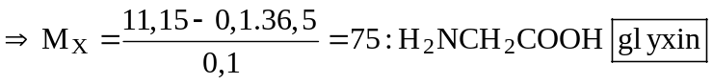
Câu 3: Chọn B.
A. Sai, Trong môi trường kiềm, tripetit trở lên tác dụng được với Cu(OH)₂ cho hợp chất màu tím.
C. Sai, Trong một phân tử tetrapeptit mạch hở có 3 liên kết peptit.
D. Sai, Các hợp chất peptit kém bền trong môi trường bazơ và trong môi trường axit.
Câu 4: Chọn C.
- Ta có: 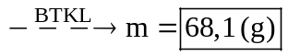
Câu 5: Chọn C.
A. Sai, Thuỷ phân hoàn toàn tinh bột thu được glucozơ.
B. Sai, Cả xenlulozơ và tinh bột đều không có phản ứng tráng bạc.
D. Sai, Fructozơ có phản ứng tráng bạc nhưng phân tử fructozơ không có nhóm chức -CHO.
Câu 6: Chọn B.
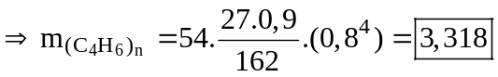 (tấn)
Câu 7: Chọn A.
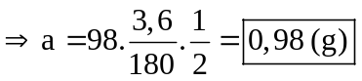
Câu 8: Chọn C.
- Phản ứng: C₂H₅COOCH₃ + NaOH 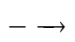 C₂H₅COONa + CH₃OH
Câu 9: Chọn A.
- Ta có 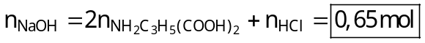
Câu 10: Chọn A.
- Quá trình: (C₆H₁₀O₅)_{n} (tinh bột)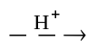 C₆H₁₂O₆ (glucozơ) 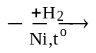 C₆H₁₄O₆ (sorbitol)
Câu 11: Chọn C.
- Khi cho X tác dụng với Na dư thì: 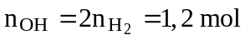
- Khi đốt cháy X thì:
Câu 12: Chọn C.
Câu 13: Chọn D.
- Hỗn hợp khí X gồm NO (0,15 mol) và NO₂ (0,45 mol).
Câu 14: Chọn C.
Câu 15: Chọn A.
Câu 16: Chọn B.
- Có 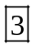 polime thiên nhiên là : xenlulozơ, amilopectin, protein.
Câu 17: Chọn C.
- Khi gộp Y, Z và T với tỉ lệ mol tương ứng là 2 : 3 : 4 thì 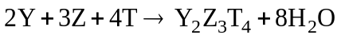
+ Từ: 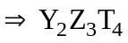 là 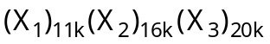.
mà
+ Quy đổi hỗn hợp X thành C₂H₃ON, CH₂ và H₂O .
Khi đốt lượng X trên thì :
+ Từ tỉ lệ: 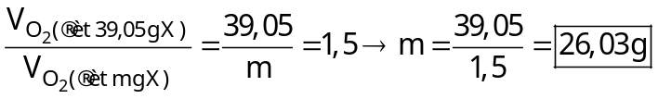
Câu 18: Chọn A.
- Ta có: 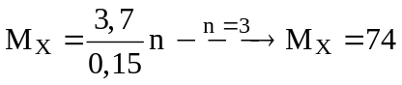: X là 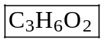
Câu 19: Chọn C.
- Lập tỉ lệ %C : %H : %O : %N = 3 : 7 : 2 : 1 ⇒ X là C₃H₇O₂N.
- Với n_{X} = n_{muối} = 0,05 mol ⇒ M_{muối} = 97 (H₂N-CH₂-COONa). Vậy X là 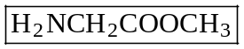
Câu 20: Chọn B.
- Có 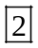 đipeptit khác nhau là: Gly-Ala ; Ala-Gly.
Câu 21: Chọn D.
- H₂N−CH₂−COOH đều tác dụng với NaOH và HCl.
- CH₃−COOH chỉ tác dụng với NaOH.
- CH₃COOCH₃ tác dụng được với NaOH nhưng không tác dụng được với HCl. Trong môi trường axit đun nóng thì este bị thủy phân do vậy CH₃COOCH₃ tác dụng được với HCl, đun nóng.
Câu 22: Chọn C.
- Có amino axit là: H₂NCH₂CH₂COOH ; H₂NCH(CH₃)COOH.
Câu 23: Chọn C.
- Có 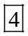 chất bị thuỷ phân trong môi trường kiềm, đun nóng là: saccarozơ, tinh bột, xenlulozơ, chất béo.
Câu 24: Chọn A.
- Axit đơn chức: C₂H₅COOH và este đơn chức: HCOOC₂H₅ và CH₃COOCH₃
Câu 25: Chọn D.
- Benzyl axetat (CH₃COOCH₂C₆H₅) có mùi hoa nhài.
Câu 26: Chọn B.
Câu 27: Chọn B.
Câu 28: Chọn D.
Câu 29: Chọn C.
- Ta có: 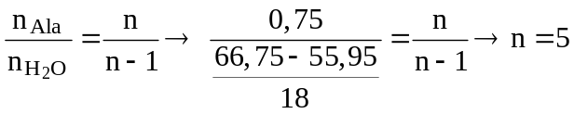 ⇒ X là 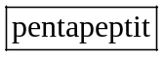
Câu 30: Chọn A.
Câu 31: Chọn D.
Câu 32: Chọn D.
A. Sai, Không có cùng phân tử khối.
B, C. Sai, Tơ tằm thuộc loại tơ thiên nhiên, nilon-6,6 thuộc loại tơ tổng hợp.
Câu 33: Chọn D.
- Khi cho Y tác dụng với NaOH thì: 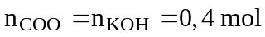
- Khi đốt cháy Y thì: 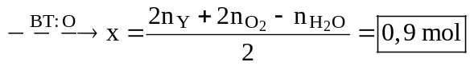
Câu 34: Chọn B.
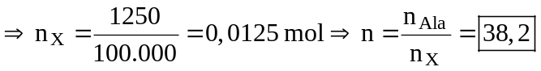
Câu 35: Chọn A.
Câu 36: Chọn B.
B. Sai, Dầu ăn và dầu hỏa khác nhau về thành phần nguyên tố hóa học.
Câu 37: Chọn A.
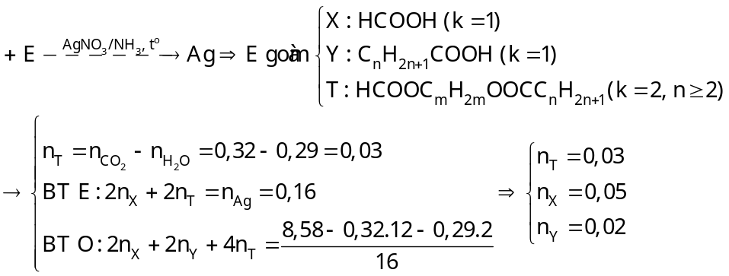
mà
Câu 38: Chọn B.
Câu 39: Chọn C.
- Nhận thấy: 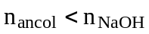 nên trong X gồm 1 este và 1 axit
- Khi đó: 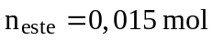 và n_{axit} = 0,025 mol mà các chất trong X đều no, đơn chức, mạch hở (theo đáp án) ⇒
Vậy các chất trong X có thể là: 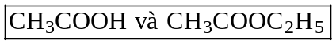
Câu 40: Chọn B.

